MENSAJE DE S.E. EL PRESIDENTE DE LA REPÚBLICA CON EL QUE INICIA UN PROYECTO DE LEY QUE CREA EL MINISTERIO DE FAMILIA Y DESARROLLO SOCIAL Y MODIFICA EL CUERPO LEGAL QUE INDICA.
______________________________
Santiago, 26 de julio de 2018.

MENSAJE N° 078-366/

Honorable Cámara de Diputados:

A S.E. LA
PRESIDENTA
DE LA H.
CAMARA DE
DIPUTADOS.
En uso de mis facultades constitucionales, someto a vuestra consideración el presente proyecto de ley que crea el Ministerio de Familia y Desarrollo Social y modifica el cuerpo legal que indica, con el objeto de adecuar la normativa vigente a la nueva institucionalidad propuesta.

FUNDAMENTOS DEL PROYECTO.

Tal como lo señala nuestra Constitución Política en su artículo 1° inciso segundo, la familia es el núcleo fundamental de la sociedad y en este sentido, es deber del Estado darle protección y propender a su fortalecimiento. Por ello, el Estado debe cumplir un rol subsidiario de apoyo a los integrantes de la familia, entendiendo que dicho apoyo opera toda vez que ella no puede brindar a sus integrantes la seguridad y contención que éstos requieren.

La familia cumple un rol fundamental e insustituible en nuestra sociedad, toda vez que es el lugar donde por esencia las personas reciben, durante las distintas etapas de sus vidas, amor, sustento, protección y seguridad, y donde encuentran además su principal fuente de crecimiento y desarrollo.

Una familia fortalecida es el mejor instrumento para combatir muchos de los males de nuestra vida moderna, tales como los altos índices de delincuencia, los preocupantes porcentajes de abuso de drogas y consumo de alcohol, la deserción escolar, el abandono y falta de cuidado de nuestros adultos mayores, entre otros problemas que afectan a nuestra sociedad.

Por todo esto, no es casualidad que la familia sea la institución en la que sostenidamente más confían los chilenos y el principal factor de felicidad de los mismos.

En este sentido, nuestro Programa de Gobierno señala que “sólo con familias unidas y fuertes podremos hacer de Chile un país verdaderamente integrado, humano y feliz. Nuestra gran tarea será potenciar sus capacidades y mitigar sus temores, poniéndolas en el centro de toda nuestra política social. Para ello transformaremos el Ministerio de Desarrollo Social en el Ministerio de Familia y Desarrollo Social.”.

Para efectos de esta ley, se entenderá por familia el núcleo fundamental de la sociedad, compuesto por personas unidas por vínculos de parentesco o de pareja, en que existen relaciones de naturaleza afectiva y de apoyo mutuo, que generalmente comparten un mismo hogar y tienen lazos de protección, cuidado y sustento entre ellos.

Ahora bien, más allá de una definición acerca de quienes integran este núcleo familiar, hoy queremos centrarnos en el importante rol que cumple la familia en la sociedad y en nuestras vidas. Es por ello, que hemos querido llevar al centro de la política social de este Gobierno, el apoyo y el fortalecimiento de la familia, de manera de generar las condiciones que les permitan alcanzar la mejor calidad de vida posible y un desarrollo pleno e integral. En este sentido, el nuevo Ministerio de Familia y Desarrollo Social será su impulsor principal.

El año 2011, con la entrada en vigencia de la ley N° 20.530 se logró un gran avance, al materializarse la transformación del “Ministerio de Planificación” en el “Ministerio de Desarrollo Social”. De esta forma, este Ministerio avanzó hacia la coordinación, consistencia y coherencia efectiva e intersectorial de la política social y de los programas en materia de equidad y/o desarrollo social, así como en el reforzamiento de la evaluación de las políticas públicas sociales y en la focalización de los programas sociales.

Hoy queremos dar un nuevo paso, cual es avanzar hacia una comprensión integral de la vulnerabilidad, centrada ya no solo en las personas, sino también en sus familias. Debido a lo anterior, resulta esencial dotar al actual Ministerio de Desarrollo Social de aquellas herramientas y prerrogativas que le permitan interactuar con las familias y conocer su realidad, de forma que el Estado pueda abordar eficazmente estas temáticas con un enfoque familiar, entendiendo al individuo en el contexto de su entorno, abandonando así la mirada exclusiva de éste como sujeto aislado.

Para concretar este nuevo camino, es necesario concebir las funciones y atribuciones del Ministerio de Desarrollo Social ya no desde una lógica exclusivamente individual, sino bajo un enfoque familiar, comprendiendo que las personas y la población objetiva de este ministerio se desarrollan en un contexto: su familia.

Así, si queremos llegar hasta el origen de los problemas que los afectan, debemos comprender la situación al interior de este núcleo, que es el primero al cual recurren las personas para encontrar seguridad, acogida y protección.

II. CONTENIDO DEL PROYECTO.

Teniendo en cuenta lo descrito anteriormente, el presente proyecto de ley pretende modificar la ley N° 20.530, que crea el Ministerio de Desarrollo Social y modifica cuerpos legales que indica, para efectos de adecuarla a la nueva institucionalidad propuesta.

De esta forma, se busca además fortalecer la familia como núcleo fundamental de la sociedad, otorgándole una mayor protección, potenciando su desarrollo y propendiendo a su estabilidad y proyección en el tiempo.

Al mismo tiempo, se pretende avanzar hacia una comprensión integral de la vulnerabilidad y de las políticas sociales, centrada ya no solo en las personas, sino también en sus familias.

En consideración a lo anterior, las principales medidas e innovaciones propuestas en el marco de la creación del Ministerio de Familia y Desarrollo Social son las siguientes:

- Incorporar a la familia dentro de la población objetivo de esta ley.

El proyecto propone que el nuevo Ministerio de Familia y Desarrollo Social, dentro de sus sujetos de atención, vele no solo por las personas y grupos vulnerables, sino también por las familias, en el contexto del diseño y aplicación de las políticas, planes y programas sociales.

- Incorporar a personas en riesgo de vulnerabilidad, dentro de los sujetos de atención del Ministerio de Familia y Desarrollo Social.

El proyecto de ley propone que el nuevo Ministerio de Familia y Desarrollo Social colaboré también con el Presidente de la República en el diseño, implementación y coordinación de políticas, planes y programas destinados a brindar protección social a las personas y familias que, si bien no se encuentran en una situación actual de vulnerabilidad, ante la ocurrencia de alguna contingencia o evento inesperado en sus vidas, pueden retroceder o caer en ella.

- Plasmar el “enfoque familiar” en la coordinación de políticas, planes y programas sociales.

La ley N° 20.530 otorgó al Ministerio de Desarrollo Social la función de coordinar los programas sociales del Estado. Bajo este nuevo enfoque, el nuevo Ministerio de Familia y Desarrollo Social mirará y comprenderá a la persona desde un enfoque y contexto familiar, entendiendo que, para dar respuesta a las necesidades de una persona, debemos mirar la situación de toda su familia y no solo la situación particular y aislada de ésta.

- Disponer el acceso a la información de la oferta programática.

El nuevo Ministerio de Familia y Desarrollo Social incorporará a las familias, dentro de quienes pueden acceder hoy a la información de programas sociales del Estado. Esto les permitirá conocer la oferta programática disponible para atender sus problemáticas y necesidades.

- Definir, para efectos de esta ley, “familia”.
Por otra parte, y para dar fuerza al enfoque familiar, este proyecto otorgará un concepto de familia sólo para los efectos específicos de esta ley.

Por esto, el concepto se centra en la funcionalidad de la familia, distinguiendo a esta principalmente como sujetos unidos por vínculos de parentesco o de pareja, en que existen relaciones de naturaleza afectiva y de apoyo mutuo, que generalmente comparten un mismo hogar y tienen lazos de protección, cuidado y sustento entre ellos.

Esta definición se basa en la normativa vigente que rige el quehacer del Ministerio de Desarrollo Social. Así, el concepto que hoy plasmamos complementa la definición ya otorgada mediante el Decreto N° 22, de 2015, del Ministerio de Desarrollo Social, que aprueba reglamento del artículo 5° de la ley N° 20.379 y del artículo 3° letra f) de la ley N° 20.530, referida al Sistema Intersectorial de Protección Social y a la institucionalización del Subsistema de Protección Integral a la Infancia “Chile Crece Contigo”.

- Orientar las funciones del nuevo Ministerio de Familia y Desarrollo Social a la familia.
Una de las funciones primordiales del Ministerio de Familia y Desarrollo Social es que el diseño de las políticas y programas sociales ya no solo serán concebidos desde la perspectiva del individuo, sino también desde la familia.

Esto permitirá que se atienda no solo la situación o problemática del individuo, sino que también a su entorno familiar.

- Agregar una nueva atribución al nuevo Ministerio de Familia y Desarrollo Social.

El proyecto de ley propone agregar una nueva función al nuevo Ministerio de Familia y Desarrollo Social, con el objetivo de concretar el enfoque familiar, permitiendo que en la esfera de sus funciones y atribuciones, pueda llevar a cabo acciones específicas para promover el fortalecimiento de la familia y el rol que ésta cumple en el ámbito de la vida en sociedad, potenciando el desarrollo, trato digno y apoyo mutuo entre sus integrantes y propendiendo a su estabilidad y proyección en el tiempo.

- Fortalecer el rol del Sistema Intersectorial de Protección Social.

El proyecto de ley busca también fortalecer el rol del Sistema Intersectorial de Protección Social, con un enfoque familiar. Lo anterior es de máxima relevancia, debido a que en dicho Sistema radica gran parte de la oferta programática del Ministerio de Desarrollo Social.

Con esta incorporación, el Sistema Intersectorial de Protección Social propenderá a una mirada más amplia e integral, considerando el entorno y contexto de los individuos que son objetivos de este.

- Considerar el enfoque familiar en las funciones del Comité Interministerial de Desarrollo Social.

El objetivo de esta medida es que en esta instancia de coordinación, orientación e información para los ministerios que integran el Comité Interministerial de Desarrollo Social, pueda estar presente una mirada y enfoque familiar, de manera transversal en la política social, pasando a convertirse en el nuevo Comité Interministerial de Familia y Desarrollo Social.

- Facultar al Ministro de Familia y Desarrollo Social para constituirse como Presidente de la Fundación de las Familias.

El presente proyecto incorpora una disposición final, mediante el cual se faculta al Ministro de Familia y Desarrollo Social, o al funcionario del Ministerio de Familia y Desarrollo Social que éste designe, para constituirse como Presidente del Directorio de la Fundación de las Familias.

- Otras modificaciones.

El proyecto aprovecha también de actualizar la denominación de “Intendentes” a la nueva denominación de “Delegados Presidenciales Regionales”, en virtud de las leyes N° 20.990, que dispone la elección popular del órgano ejecutivo del gobierno regional, y N° 21.073, que regula la elección de gobernadores regionales y realiza adecuaciones a diversos cuerpos legales, precisando su aplicación en un transitorio.

En virtud de lo anterior, y en uso de mis facultades constitucionales, someto a vuestra consideración el siguiente

PROYECTO DE LEY:

“Artículo primero.- Introdúcense las siguientes modificaciones en la ley N° 20.530, que crea el Ministerio de Desarrollo Social y modifica cuerpos legales que indica:
1) Reemplázase, en su denominación, la expresión “Ministerio de Desarrollo Social” por “Ministerio de Familia y Desarrollo Social”.
2) Sustitúyese en todo el articulado de la ley las siguientes denominaciones: “Ministerio de Desarrollo Social” por “Ministerio de Familia y Desarrollo Social”, “Ministro de Desarrollo Social” por “Ministro de Familia y Desarrollo Social”, “Comité Interministerial de Desarrollo Social” por “Comité Interministerial de Familia y Desarrollo Social” y “Comité Interministerial de Desarrollo Social de la Niñez” por “Comité Interministerial de la Niñez”.
3) Incorpóranse las siguientes modificaciones en el artículo 1°:
a) Intercálase en el inciso primero entre las frases “a las personas o grupos vulnerables” y “, promoviendo la movilidad e integración social” la siguiente expresión: “y familias”.
b) Agrégase el siguiente inciso segundo nuevo, pasando el actual segundo a ser tercero y así sucesivamente:
“El Ministerio de Familia y Desarrollo Social colaborará también con el Presidente de la República en el diseño, implementación y coordinación de políticas, planes y programas destinados a brindar protección social a aquellas personas o grupos y familias que, sin ser vulnerables, pueden verse enfrentadas a contingencias o eventos adversos, que podrían conducirlos a una situación de vulnerabilidad.”.
c) Reemplázase el actual inciso tercero, ahora inciso cuarto, por el siguiente:
“El Ministro de Familia y Desarrollo Social velará por la coordinación, consistencia y coherencia de las políticas, planes y programas en materia de equidad y/o desarrollo social, a nivel nacional y regional, desde un enfoque familiar, en los casos que corresponda. Se entenderá por enfoque familiar, la comprensión del individuo no en forma aislada sino que en el contexto de su entorno. Asimismo, el Ministerio de Familia y Desarrollo Social velará por que dichos planes y programas se implementen en forma descentralizada o desconcentrada, en su caso.”.
d) Reemplázase en el actual inciso cuarto, ahora inciso quinto, la oración “a la población”, por la frase “a las personas o grupos vulnerables y sus familias”.
e) Intercálase en el actual inciso sexto, ahora inciso séptimo, entre la expresión “vulnerables,” y “niños”, la palabra “familias”.
f) Reemplázase en el actual inciso séptimo, ahora inciso octavo, la frase “la sociedad”, por la expresión “las personas, grupos vulnerables y familias”.

4) Agrégase en el artículo 2°, el siguiente numeral 1) nuevo, pasando el 1) a ser 2) y así sucesivamente:
“1) Familia: núcleo fundamental de la sociedad, compuesto por personas unidas por vínculos de parentesco o de pareja, en que existen relaciones de naturaleza afectiva y de apoyo mutuo, que generalmente comparten un mismo hogar y tienen lazos de protección, cuidado y sustento entre ellos.”.
5) Introdúcense las siguientes modificaciones en el artículo 3°:
a) Agrégase una letra x) nueva, pasando la actual letra x) a ser y), del siguiente tenor:
“x) Promover el fortalecimiento de la familia y el rol que ésta cumple en el ámbito de la vida en sociedad, potenciando el desarrollo, el trato digno y el apoyo mutuo entre quienes la componen, propendiendo a su estabilidad y proyección en el tiempo.”.
b) Intercálase en la letra a) entre las frases “las personas o grupos vulnerables y” y “la erradicación de la pobreza” lo siguiente: “familias y a”.
c) Reemplázase en el inciso final de la letra c), la referencia al numeral 1) del artículo 2°, por “numeral 2) del artículo 2°”.
d) Intercálase en el inciso primero de la letra d), entre la frase “mediante la evaluación” y la expresión “de”, lo siguiente:
“y pronunciamiento a través de un informe de seguimiento”.
e) Intercálase en el inciso primero de la letra d), entre la frase “programas sociales” y “deberán ser puestos a disposición del Comité Interministerial”, la siguiente oración:
“podrán ser considerados en la asignación de recursos en el proceso de formulación del proyecto de Ley de Presupuestos y”.
f) Agregáse en la letra d), el siguiente inciso segundo nuevo, pasando el actual a ser inciso tercero:
“Un reglamento expedido por el Ministerio de Familia y Desarrollo Social, y suscrito además por el Ministro de Hacienda, regulará dichos informes, determinando, entre otros aspectos, el contenido, las etapas, plazos, la periodicidad y, en general, las normas necesarias para asegurar la transparencia del proceso de evaluación.”.
g) Reemplázase en el actual inciso segundo, nuevo inciso tercero de la letra d), la referencia al numeral 1) del artículo 2°, por “numeral 2) del artículo 2°”.
h) Intercálase en la letra e), entre la frase “de la población” y la oración “e informarlas al Comité”, lo siguiente: “y de las familias”.
i) Reemplázase en el inciso final de la letra g), la referencia al numeral 5) del artículo 2°, por “numeral 6) del artículo 2°”.
j) Agrégase en la letra n), a continuación del punto aparte, que pasa a ser punto seguido, la siguiente frase:
“En este contexto, se faculta al Ministerio de Familia y Desarrollo Social permitir a la Dirección de Presupuestos del Ministerio de Hacienda, el acceso a los datos que en este Registro se contengan para los fines que corresponda en el marco de sus atribuciones, sólo en lo relacionado con la evaluación de los programas sociales, con la elaboración de informes financieros, así como con los estudios necesarios para aquello. Con todo, se accederá a los datos solo de manera innominada. Asimismo, la información que extraiga el mencionado Servicio deberá ser de carácter indeterminado e indeterminable respecto a los datos personales. En caso que los funcionarios de la Dirección de Presupuestos o aquel que en nombre de ésta tenga acceso a los datos del Registro, y los utilicen con fines diversos para los que fueron solicitados de acuerdo al presente literal, serán sancionados conforme al Título V de la Ley N° 19.628.”.
k) Agrégase en la letra o), a continuación del punto aparte, que pasa a ser punto seguido, la siguiente oración:
“Este mejoramiento procurará que dicho Sistema Intersectorial de Protección Social opere bajo un enfoque familiar, en los casos que corresponda.”.
l) Reemplázase en la letra u), la expresión “Intendentes” por la expresión “Delegados Presidenciales Regionales".
6) Reemplázase en el artículo 5, la expresión “v) y w)” por la siguiente: “v), w) y x)”.
7) Reemplázase en el artículo 6, la expresión “s) y u)” por la siguiente: “s), u) y x)”.
8) Reemplázase en el artículo 6° bis, la expresión “u) y w)” por la siguiente: “u), w) y x)”.
9) Introdúcense las siguientes modificaciones al artículo 8°:
a) Reemplázase en el inciso primero, la expresión “Intendentes” por la expresión “Delegados Presidenciales Regionales”.
b) Reemplázase en la letra a), la expresión “Intendentes” por la expresión “Delegados Presidenciales Regionales”.
c) Intercálase en la letra h), entre la frase “personas, grupos o” y la oración “vulnerables de la Región”, la expresión “familias”.
d) Reemplázase en el literal i), la frase “el número 4)” por lo siguiente: “el número 5)”.
10) Reemplázase la letra h) del artículo 12 por la siguiente: “h) Ministra de la Mujer y la Equidad de Género.”.
11) Reemplázase en el artículo 13, la expresión “Ministros de Justicia y de Transportes y Telecomunicaciones” por “Ministros de Justicia y Derechos Humanos y de Transportes y Telecomunicaciones”.
12) Agrégase en la letra a) del artículo 14, antes del punto aparte, lo siguiente:
“, desde un enfoque familiar, en los casos que corresponda”.
13) Agrégase el siguiente artículo 27 nuevo:
“Artículo 27.- Facúltese al Ministro de Familia y Desarrollo Social o al funcionario del Ministerio de Familia y Desarrollo Social que éste designe por acto administrativo al efecto, para constituirse como Presidente de la Fundación de las Familias, cuya personalidad jurídica fue concedida por decreto exento N° 735, de 28 de mayo de 1990, del Ministerio de Justicia, y consecuentemente del respectivo directorio.”.
14) Agrégase el siguiente artículo sexto transitorio nuevo:
“Artículo sexto.- Las referencias que las leyes, reglamentos u otras normas vigentes hagan al Ministerio de Desarrollo Social, al Ministro de Desarrollo Social, a las Secretarías Regionales Ministeriales de Desarrollo Social, a los Secretarios Regionales Ministeriales de Desarrollo Social, al Comité Interministerial de Desarrollo Social y al Comité Interministerial de Desarrollo Social de la Niñez, se entenderán hechas al Ministerio de Familia y Desarrollo Social, al Ministro de Familia y Desarrollo Social, a las Secretarías Regionales Ministeriales de Familia y Desarrollo Social, a los Secretarios Regionales Ministeriales de Familia y Desarrollo Social, al Comité Interministerial de Familia y Desarrollo Social y al Comité Interministerial de la Niñez, respectivamente.”.
15) Agrégase el siguiente artículo séptimo transitorio nuevo:
“Artículo séptimo.- Mientras no sean nombrados los Delegados Presidenciales Regionales, las normas legales de la presente ley que hagan referencia a dichas autoridades se entenderán referidas a los Intendentes.”.
Artículo segundo.- El mayor gasto fiscal que represente la aplicación de esta ley durante su primer año de vigencia se financiará con cargo a la partida presupuestaria de la Subsecretaría de Evaluación Social del Ministerio de Desarrollo Social. En los años siguientes se financiará con cargo a los recursos que se establezcan en las respectivas leyes de presupuestos del Sector Público.”.

Dios guarde a V.E.,

SEBASTIÁN PIÑERA ECHENIQUE
Presidente de la República

FELIPE LARRAÍN BASCUÑÁN
Ministro de Hacienda

ALFREDO MORENO CHARME
Ministro de Desarrollo Social

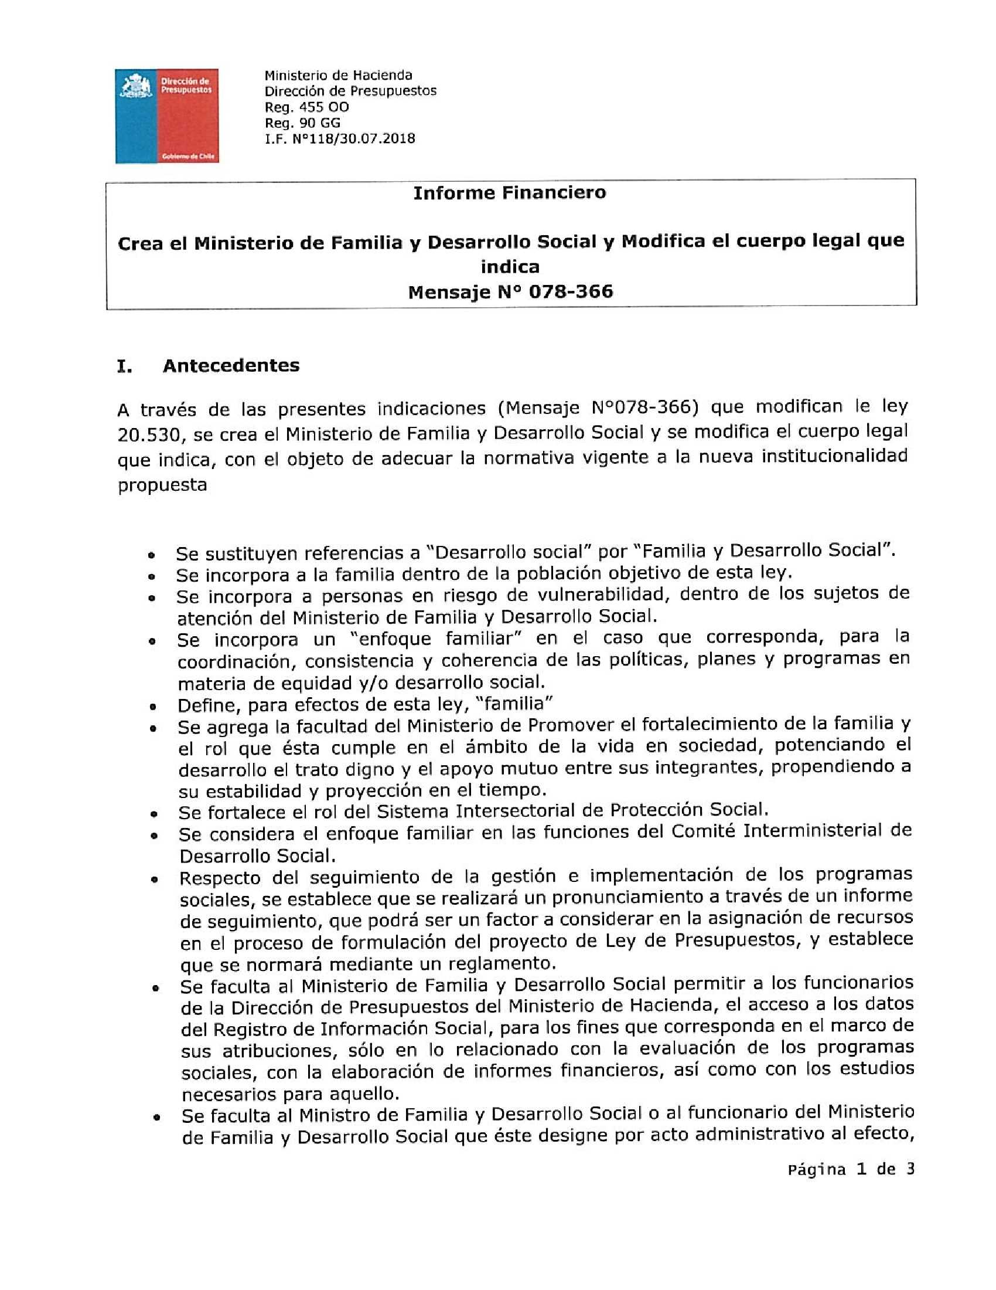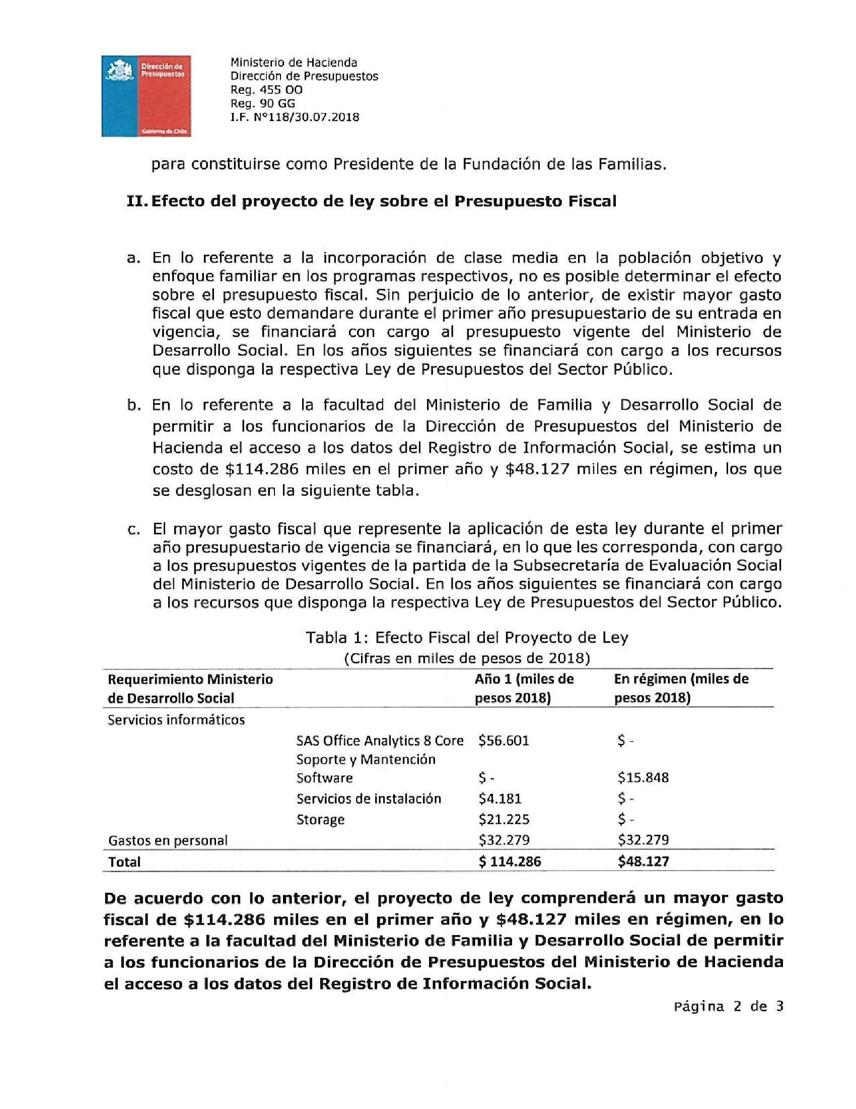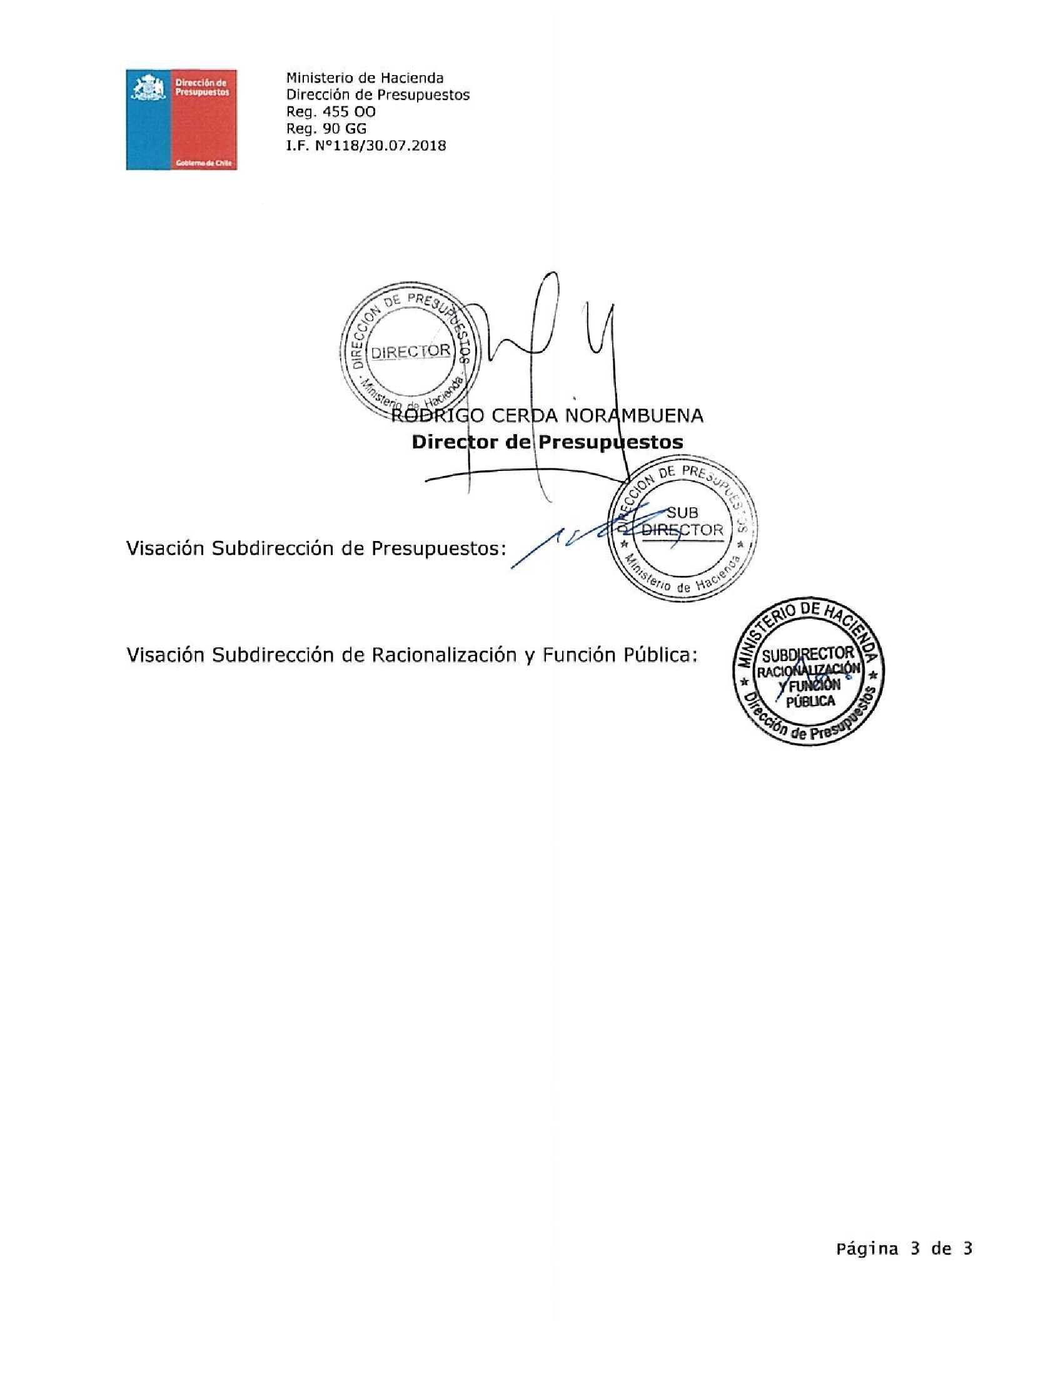

Programa de Gobierno 2018-2022, “Construyamos Tiempos Mejores para Chile”, Sebastián Piñera Echenique, p. 14.

